CORRECTION DU CONTROLE GENETIQUE DROSOPHILE 2021
DOCUMENT 1 : avec ce document on peut déduire les génotypes des P1, des P2 et des F1 ainsi que les allèles dominants et récessifs.
OBSERVATIONS | CONNAISSANCES | DEDUCTIONS
- Les parents sont homozygotes.  - Les P1 sont [N+ T+].  - Les P2 sont [N T].  - 100% des F1 sont [T+ N+] dans les 4 croisements. | - Définition du terme homozygote.  - Notion de méiose.  - Notion de fécondation.  - Notion d’hétérozygotie.  - Notion de dominance/récessivité entre allèles. | - Le génotype des P1 est donc (N+N+ T+T+).  - Le génotype des P2 est donc (NN TT).  - Les P1 produisent un seul type de gamète (N+ T+).  - Les P2 produisent un seul type de gamètes (N T).  - Les F1 ont le génotype (N+N T+T).  - Ils sont doubles hétérozygotes.  - L’allèle N+ domine l’allèle N.  - L’allèle T+ domine l’allèle T.
- SCHEMAS POSSIBLES : la méiose qui permet d’obtenir les gamètes des P1, la méiose qui permet d’obtenir les gamètes des P2, la fécondation qui permet d’obtenir les zygotes F1.

DOCUMENTS 2 : avec ce document on peut déduire si les gènes sont liés ou indépendants ainsi que les génotypes des F2 permettant d’expliquer les proportions des phénotypes observés.
OBSERVATIONS | CONNAISSANCES | DEDUCTIONS
- Chacun des croisements donne 25% de [N+T+].  - 25% de [N T].  - 25% de [N+T].  - 25% de [NT+]. | - Ces chiffres sont compatibles avec l’hypothèse de gènes indépendants.  - Des gènes indépendants sont sur des chromosomes de paires différents.  - Notion de brassage interchromosomique.  - Réalisation d’un tableau de fécondation entre les gamètes de F1 et ceux de P2 (voir ci-dessous). | - N et T sont des gènes indépendants.  - Les F1 produisent 4 types de gamètes soit (N+ T+).  - Soit (N T).  - Soit (N+ T).  - Soit (N T+).  - Equiprobabilité de chaque type de gamètes.  - Déduction des divers génotypes zygotes F2, 25% (N+N T+T).  - 25 % (NN TT).  - 25% (N+N TT).  - 25% (NN T+T).
- SCHEMA POSSIBLE : la méiose qui permet d’obtenir les gamètes des F1 avec le brassage interchromosomique, la fécondation qui permet d’obtenir les zygotes F2.

Conclusion partielle : les gènes qui codent les caractères étudiés sont indépendants et se transmettent de génération en génération grâce au brassage interchromosomique méiotique et à la fécondation.
Gamètes F1  Gamètes P2 | (N+ T+) | (N T) | (N+ T) | (N T+)
(N T) | (N+N T+T) | (NN TT) | (N+N TT) | (NN T+T)
 | Soit 25% [N+ T+] | Soit 25 % [N T] | Soit 25% [N+ T] | Soit 25% [N T+]

DOCUMENTS 3 : maintenant que l’on a compris comment se transmettent les caractères étudiés, on peut prévoir les phénotypes des croisements proposés.
OBSERVATIONS | CONNAISSANCES | DEDUCTIONS
- Les vaches sont [N+T+].  - Le taureau est [N T].  - Ces parents sont de ligné pure (homozygotes).  - L’éleveur a ensuite croisé les F1 entre eux. | - Réalisation d’un tableau de fécondation entre les gamètes des F1 (voir ci-dessous). | - Déduire qu’on se retrouve avec les données du doc 1 pour les vaches et le taureau.  - Déduire qu’on se retrouve avec les données du doc 1 pour les F1.  - Déduction des divers génotypes zygotes F2.  - Déduction des proportions des divers phénotypes 9/16 [N+ T+].  - 3/16 [N+ T].  - 3/16 [N T+].  - 1/16 [N T]
- SCHEMA POSSIBLE : la méiose qui permet d’obtenir les gamètes des F1 avec le brassage interchromosomique, la fécondation qui permet d’obtenir les zygotes des F2.

Gamètes F1  Gamètes F1 | (N+ T+) | (N T) | (N+ T) | (N T+)
(N+ T+) | (N+N+ T+T+) soit [N+ T+] | (N+N T+T) soit [N+ T+] | (N+N+ T+T) soit [N+ T+] | (N+N T+T+) soit [N+ T+]
(N T) | (N+N T+T) soit [N+ T+] | (NN TT) soit [N T] | (N+N TT) soit [N+ T] | (NN T+T) soit [N T+]
(N+ T) | (N+N+ T+T) soit [N+ T+] | (N+N TT) soit [N+ T] | (N+N+ TT) soit [N+ T] | (N+N TT+) soit [N+ T+]
(N T+) | (N+N T+T+) soit [N+ T+] | (NN T+T) soit [N T+] | (N+N TT+) soit [N+ T+] | (NN T+T+) soit [N T+]
Conclusion partielle : le phénotype parental des vaches apparait dominant en F2 avec une proportion de 9/16, le phénotype parental du taureau apparait très minoritaire en F2 avec une proportion de 1/16 et les 2 phénotypes recombinés apparaissent dans les mêmes proportions à savoir 3/16 chacun.
CONCLUSION GENERALE : somme des conclusions partielles.
BAREME BAC : sur 9 point + 1 point pour les schémas.
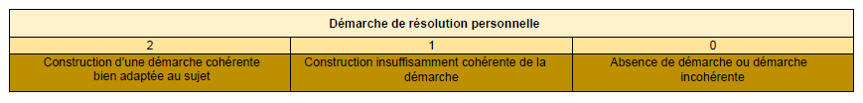
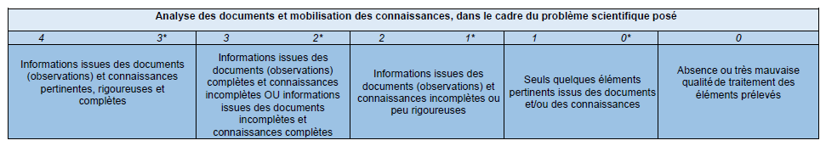
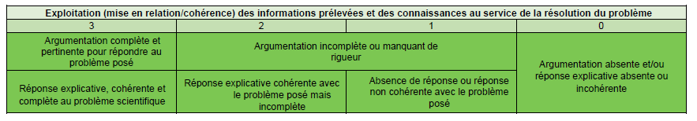
ADAPTATION BAREME BAC :
- Les observations (barème tableau bleu) sont considérées comme complètes (suffisantes) si elles sont au moins au nombre de 9 sur 12.
- Les connaissances (barème tableau bleu) sont considérées comme complètes (suffisantes) si elles sont au moins au nombre de 7 sur 10.
- Les déductions (barème tableau vert) sont considérées comme complètes (suffisantes) si elles sont au moins au nombre de 20 sur 25.
- Le point pour les schémas est donné si la copie comprend au moins 2 schémas scientifiquement justes, qui respectent les codes de la réalisation de ce type de document (titre, légende etc) et qui sont faciles à lire (couleurs, propreté, soin etc).
- Un demi-point est donné si l’élève a clairement schématisé les deux hypothèses « gènes liés/gènes indépendants » ou si ces 2 hypothèses sont clairement développées dans le corps du devoir dans l’exploitation du document 1.

LISTE NON EXHAUSTIVE DES ERREURS COMMISES + POINTS DE VIGILENCE :
- Absence d’introduction.
- Absence de conclusion générale.
- Absence de lien entre les divers documents ce qui empêche d’avoir les points pour la démarche cohérente.
- Confusion gènes liés/gènes indépendants.
- Confusion gène, allèle, chromosome…
- Pas ou peu de connaissances exposées.
- Confusion génotype/phénotype.
- Déduire que les gènes étudiés sont liés.
- Confusion brassage intra et interchromosomique.
- Schémas à faire pleurer.
- Maîtrise approximative de la méiose.
- Absence de la fécondation.
- Absence de tableaux de croisement.
- Déclarer que les allèles avec un + sont obligatoirement des allèles dominants.
- Absence de définition (méiose, fécondation, allèle dominant, homozygote, hétérozygote etc).
- Ne pas avoir compris que le document 3 ne décrit pas un test-cross. On croise des F1 entre eux pas des F1 avec des P2 !!!!!!!

